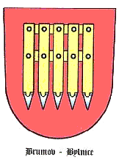**Osobnost města Brumov-Bylnice**

**- Nominační formulář -**

Pro návrh na ocenění osobnosti města Brumov-Bylnice v oblasti kultura, sport, technicko-ekonomický rozvoj, a dalších aktivit za rok ..………..….(*doplňte).*

Navrhovatel:

Kontakt:

Navržený:

Trvalý pobyt navrženého:

Datum narození navrženého:

Klub či spolek, ve kterém navržený působí:

Kategorie navrženého:

Zdůvodnění návrhu (výsledky, úspěchy, ověřitelnost…):

Datum:

Podpis navrhovatele:

Navrhovaný souhlasí s nominací a taktéž souhlasí se zveřejněním svého jména a činnosti, za kterou byl navržen. Dále souhlasí s tím, že jeho jméno bude v případě ocenění poskytnuto ke zveřejnění v médiích, místním tisku a na webových stránkách města Brumov-Bylnice*.*

Podpis navrženého: